**Sistem Pengontrolan Pelaksanaan Kegiatan Imunisasi Berbasis WEB (Studi Kasus : Pada Puskesmas Pitumpanua Kabupaten Wajo)**

**Sri Wahyuni1), Witriana Amru2)**

1,2Program Studi Sistem Informasi

Fakultas Sains dan Teknlogi

E-mail: [sri_wahyuni@uin-alauddin.ac.id](mailto:sri_wahyuni@uin-alauddin.ac.id), [witrineng@gmail.com](mailto:witrineng@gmail.com),

Abstrak:

**Sistem Pengontrolan Pelaksanaan Kegiatan Imunisasi Berbasis WEB (Studi Kasus : Pada Puskesmas Pitumpanua Kabupaten Wajo).** Penelitian ini dilatarbelakangi oleh ibu-ibu yang memiliki anak terkadang lupa membawa buku KIA saat imunisasi bahkan rusak ataupun hilang serta pelaporan yang tidak valid karena masih ditulis secara manual. Adapun tujuan dari penelitian ini untuk membantu ibu dan petugas kesehatan dalam melakukan pengontrolan tentang imunisasi yang dilakukan pada Puskesmas PitumpanuaPada penelitian ini menggunakan jenis penelitian deskriptif kualitatif dengan menggunakan metode pengumpulan data yaitu observasi, studi pustaka dan wawancara. Adapun *tools* yang digunakan untuk merancang Sistem Kontrol Imunisai menggunakan *Unified Modeling.* Metode yang digunakan dalam penelitian ini yaitu, *waterfall* serta pengujian aplikasi ini menggunakan metode *Black Box.* Dari penelitian ini menghasilkan aplikasi sistem kontrol imunisasi, yang dimana diharapkan aplikasi ini dapat digunakan untuk mengontrol imunisasi dengan menyimpan semua riwayat imunisasi anak,

**Kata Kunci** : Imunisasi, Kontrol, Riwayat

# Pendahuluan

Desa adalah kesatuan masyarakat hukum yang memiliki batas-batas wilayah yang berwenang untuk mengatur dan mengurus urusan pemerintahan kepentingan masyarakat setempat berdasarkan prakarsa masyarakat hak asal usul dan/atau hak tradisional yang diakui dan dihormati dalam sistem Pemerintahan Negara Kesatuan Republik Indonesia (peraturan daerah nomor 6 tahun 2015).

Desa sebagai sistem pemerintahan terkecil menuntut adanya pembaharuan guna mendukung pembangunan desa yang lebih meningkat dan tingkat kehidupan masyarakat desa yang jauh dari kemiskinan. Pelaksanaan pembangunan desa harus sesuai dengan apa yang telah direncanakan dalam proses perencanaan dan masyarakat berhak untuk mengetahui dan melakukan pengawasan terhadap kegiatan pembangunan desa (UU No.6 Tahun 2014 Tentang Desa)

Di setiap desa di Indonesia diberikan anggaran Alokasi Dana Desa atau ADD setiap tahun dengan jumlah tertentu. ADD merupakan dana yang harus dialokasikan oleh pemerintah kabupaten untuk desa, yang bersumber dari bagian dana perimbangan keuangan pusat dan daerah yang diterima dari kabupaten yang penggunannya 30% untuk belanja aparatur dan operasioanal serta 70% untuk belanja publik dan pemberdayaan masyarakat (Sanusi dan Djumlani, 2014 : 78).

Komputerisasi untuk layanan publikasi anggaran desa khususnya Alokasi Dana Desa pada instansi pemerintahan desa saat ini sangat dibutuhkan, namun tidak semua instansi pemerintah desa menggunakan komputerisasi dalam penyediaan layanan informasi, melainkan masih banyak yang menerapkan sistem manual terlebih pada layanan informasi terkait dengan realisasi Alokasi Dana Desa. Hal tersebut sangat disayangkan karena sistem manual akan membutuhkan waktu dan proses yang lama. Sehingga menjadikan faktor penghambat pertukaran informasi dan tugas-tugas yang seharusnya dapat terselesaikan dengan cepat akan menjadi lama dan tidak akurat.

Sehubungan dengan hal diatas Untuk mengefektifkan realisasi Pembangunan Nasional dalam Perpres No. 2 tahun 2015 tentang RPJMN 2015-2019, perlu adanya sebuah layanan informasi sebagai bentuk transparansi realisasi anggaran desa kepada masyarakat yang mudah diakses, maka akan diangkat sebuah tema skripsi dengan judul “**Rancang Bangun Sistem Publikasi Realisasi Anggaran Desa Berbasis Web**” yang mengacu pada publikasi kepada masyarakat. Website ini dibuat untuk memberikan informasi seputar Desa *Kabubu* khususnya terkait angggaran dana desa, supaya transparansi antar pemerintah desa dengan masyarakat dapat berjalan sesuai Undang – Undang yang berlaku.

**Metodologi Penelitian**

1. **Pendekatan Penelitian**

Penelitian ini menggunakan pendekatan penelitian saintifik yaitu pendekatan berdasarkan wawancara, ilmu pengetahuan dan teknologi.

1. **Sumber Data**

Menurut Suharsimi Arikunto (2010:265), instrumen pengumpulan data adalah alat bantu yang dipilih dan digunakan oleh peneliti dalam kegiatannya mengumpulkan data agar kegiatan tersebut menjadi sistematis dan dipermudah olehnya. Dan sumber data penilitian ini terbagi atas dua:

* 1. Sumber data primer

Data primer adalah data yang bersumber dari hasil penilitian lapangan (*field research* ) yang diperoleh melalui metode wawancara mendalam, observasi dan dokumentasi.

* 1. Sumber data sekunder

Data sekunder adalah data tertulis hasil kajian pustaka yang bertujuan memperoleh teori yang relevan baik yang bersumber dari karya ilmiah, referensi buku, jurnal ilmiah, dan bahan dokumentasi lainya serta data tertulis yang relevan dengan orientasi penelitian.

1. **Metode Pengumpulan Data**

Metode pengumpulan data yang digunakan adalah metode Kuantitatif. Sugiyono (2012:7) metode kuantitaif yaitu metode tradisional, karena metode ini sudah cukup lama digunakan sehingga sudah mentradisi sebagai metode untuk penelitian.

Menurut Sugiyono(2012:137) berdasarkan teknik pengumpulan data penelitian kuantitatif dapat dilakukan dengan cara:

* + - * 1. *Observasi*

Metode *observasi* merupakan salah satu cara yang bisa digunakan untuk mengumpulkan data. Metode *observasi* ini biasanya digunakan untuk meneliti objek penelitian secara langsung dan mengetahui perilaku masyarakat secara *detail*.

b. Wawancara Wawancara yaitu tanya jawab peneliti dengan narasumber. Wawancara adalah percakapan dengan maksud tertentu, percakapan itu dilakukan oleh dua pihak, yaitu pewawancara (*interview*) yang mengajukan pertanyaan dan terwawancara yang memberikan jawaban atas pertanyaan itu.

* 1. Studi Pustaka

1. Studi Pustaka adalah motode pengumpulan data yang bersumber dari buku referensi, jurnal, paper, *website* dan bacaan – bacaan yang ada kaitannya dengan judul penelitian yang dapat menunjang pemecahan permasalahan yang didapatkan dalam penelitian.

**Hasil dan Pembahasan**

1. Analisis Sistem Yang Sedang Berjalan

Dalam perancangan aplikasi ini, perlu adanya Analisis sistem yang berjalan yang berlaku dengan mempelajari suatu permasalahan yang terjadi pada objek penelitian. Berikut gambaran bagan alur sistem yang berjalan pada Kantor Desa Kabubu:





1. Perancangan Sistem Yang Diusulkan

Berdasarkan bagan alur sistem yang berjalan, maka dapat dilakukan pengembangan sistem dengan membangun sebuah Web Publikasi Perencanaan Dan Realisasi Anggaran untuk memudahkan dan bentuk transparansi secara universal dalam penyajian informasi mengenai Desa Kabubu, sehingga perlu disimpulkan rancangan sistem yang diusulkan.

* 1. **Analisis Masalah**

Web publikasi perencanaan dan realisasi anggaran desa dibuat untuk memberikan informasi terkait masalah perencanaan desa dan realisasi anggarannya agar pemerintah Desa Kabubu lebih transparan dengan apa yang akan dan telah dilaksanakan.

Pada uraian analisis sistem yang sedang berjalan, masyarakat yang ingin mengetahui informasi terkait realisasi anggaran desa harus datang secara langsung melihat informasi tersebut di papan informasi yang terletak didalam kantor desa, sedangkan apabila kantor desa tertutup, tentu masyarakat tidak bisa memperoleh informasi yang mereka inginkan. Dengan adanya web publikasi realisasi anggaran desa ini dapat mempermudah masyarakat dalam mengakses informasi realisasi anggaran desa maupun informasi seputar desa Kabubu seperti Profil desa, dan berita terkini seputar desa kabubu yang lebih efektif dan efisien.

Aplikasi ini akan menampilkan perencanaan berupa kegiatan-kegiatan di berbagai bidang dan progres kegiatan yang telah dilaksanakan dan dilengkapi dengan dokumentasi kegiatan, sehingga masyarakat juga dapat mengawasi jalannya pemerintahan desa yang sesuai dengan tupoksinya.

* 1. **Analisis Kebutuhan Sistem**

**1. Kebutuhan Antar Muka(Interface)**

Aplikasi yang dibangun akan mempunyai antar muka yang *familiar* dan mudah digunakan bagi pengguna. Halaman depan pengunjung dapat melihat berita, perencanaan dan realisasi anggaran. Halaman berita, pengunjung pengunjung dapat melihat beberapa berita dan informasi. Pada menu publikasi terbagi atas dua halaman yaitu halaman perencanaan dan realisasi anggaran, pada halaman perencanaan pengunjung dapat melihat daftar perencanaan desa dan bisa langsung mengunduhnya dan pada halaman realisasi anggaran pengunjung dapat melihat daftar realisasi anggaran desa dan bisa langsung mengunduhnya. Kemudian pada halaman regulasi pengunjung dapat melihat daftar regulasi – regulasi terkait dengan desa baik itu regulasi daerah maupun pusat dan pada halaman profil pengunjung dapat melihat profil desa secara singkat baik itu visi misi, struktur organisasi dan tugas pokok, Sedangkan pada halaman kontak pengunjung dapat melihat alamat lengkap desa ara dan bisa langsung mengisi form kontak apabila ada saran dan kritik.

1. **Kebutuhan Fungsional**
2. Administrator
3. *Insert* atau memasukkan data perencanaan, realisasi anggaran, berita, profil desa dan regulasi terkait tentang desa
4. *Update* atau mengubah data perencanaan, realisasi anggaran, berita, profil desa dan regulasi terkait tentang desa
5. *Delete* atau menghapus data perencanaan, realisasi anggaran, berita, profil desa dan regulasi terkait tentang desa
6. *View* atau menampilkan data perencanaan, realisasi anggaran, berita, profil desa dan regulasi terkait tentang desa
7. *User* atauPengunjung
8. Melihat daftar perencanaan, realisasi anggaran, berita, profil desa dan regulasi terkait tentang desa
9. Mengunduh daftar perencanaan, realisasi anggaran, dan regulasi terkait tentang desa
10. Melakukan komentar di form komentar berita
11. Mengirim kritik dan saran di form kritik saran
12. **Analisis Kelemahan Sistem**

Aplikasi publikasi realisasi anggaran desa ini merupakan aplikasi yang berbasis web yang menampilkan informasi seputar realisasi anggaran desa. Pada aplikasi ini hanya menampilkan informasi seputar relaisasi anggaran Alokasi Dana Desa.

1. **Perancangan *Object Oriented***

Perancangan object oriented yang digunakan dalam pembangunan website ini adalah Unified Modeling Language (UML), yang terdiri dari Use Case Diagram, Activity diagram , Class diagram , Sequence diagram.

1. Use Case Digram



1. Activity Diagram Login Admin

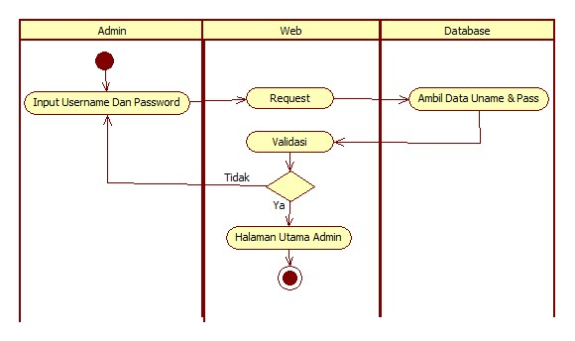

1. Data flow diagram level 0
2. Data flow diagram level 1
3. Data flow diagram level 1 Proses 1
4. 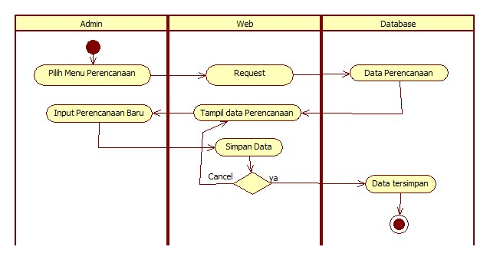Activity Diagram Input Perencanaan
5. Activity Diagram Input Realisasi

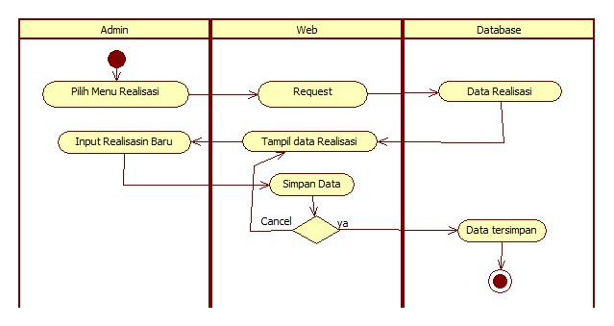

1. 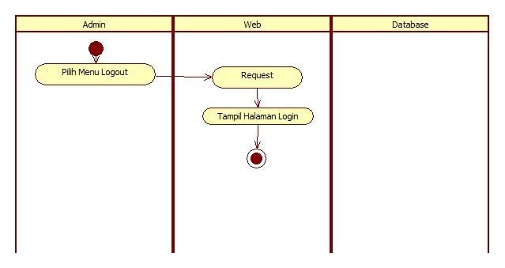Activity Diagram Admin *Logout*
2. Implementasi Aplikasi

Implementasi merupakan tahap penerapan dan pengujian bagi sistem berdasarkan hasil analisa dan perancangan dari bab IV. Pada bab V ini merupakan implementasi hasil rancangan menjadi sebuah aplikasi Rancang Bangun Sistem Publikasi Realisasi Anggaran Desa Berbasis Web dengan menggunakan database MySQL.

1. Tampilan Sistem
2. Halaman login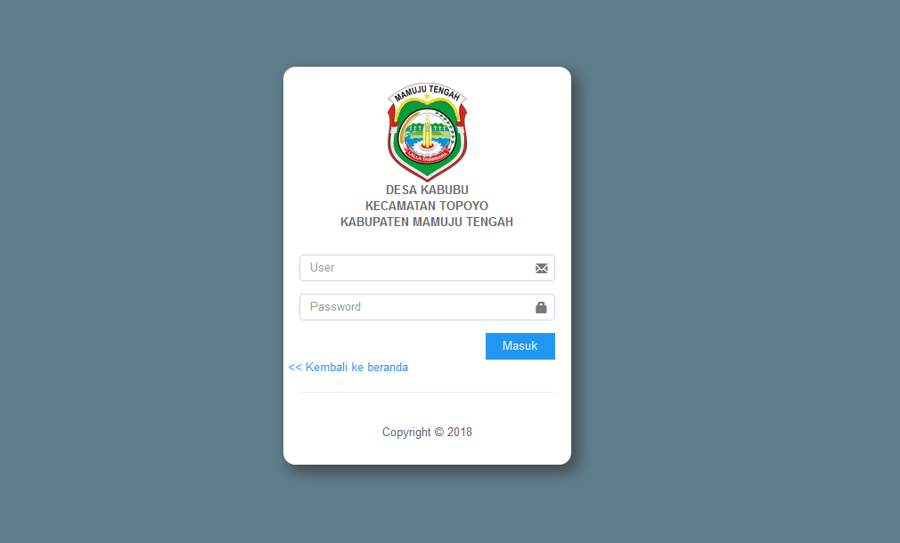
3. Tampilan Dashboard Admin

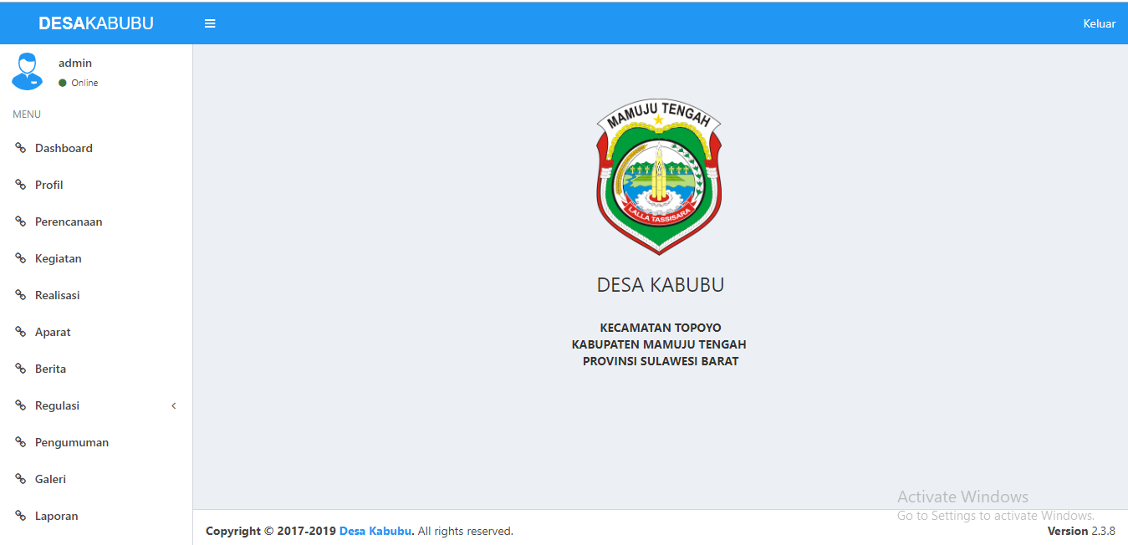

1. Tampilan Informasi

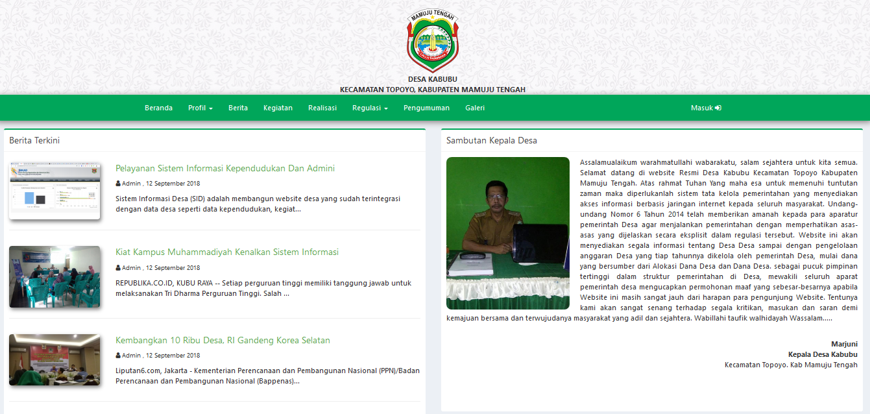

**Kesimpulan**

Beberapa hal yang dapat diambil kesimpulan dari penulisan tugas akhir ini tentang perancangan web publikasi perencanaan dan realisasi anggaran Desa Kabubu dalah sebagai berikut :

1. Masyarakat lebih mudah ketika ingin mengetahui informasi seputar Desa Kabubu baik itu tentang perencanaan maupun realisasi anggara desa dengan mengakses alamat website Desa Kabubu.
2. Website yang di buat untuk seorang admin atau staff Desa sangat memudahkan untuk mempublikasikan berita atau informasi, regulasi, perencanaan dan realisasi anggaran tentang Desa Kabubu kepada pemerintah jajaran yang lebih tinggi dan masyarakat.

**Daftar Pustaka**

Arief M Rudianto. *Pemrograman Web Dinamis menggunakan PHP dan MYSQL.* Yogyakarta:C.V Andi Offset,2011.

Arikunto, Suharsimi. *Prosedur Penelitian Suatu Pendekatan Praktik.* Yogyakarta: Rineka Cipta, 2010.

Bhasin, Harsh, dik .”Black Box Testing based on Requirement Analysis and Design Specifications”. International Journal of Computer Applications, vol. 87 no.18 (February 2014).

Hanif Nurcholis. *Pertumbuhan dan penyelenggaraan pemerintahan desa.* Jakarta: penerbit ERLANGGA, 2011.

Hidayat, Rahmat*. Cara praktis membangun Website gratis : Pengertian Website,* Jakarta : PT Elex Media Komputindo Kompas, Gramedia. 2010

Hidayatullah, Priyanto. *Pemrograman Web*.

Bandung : Penerbit Informatika, 2015.

Kadir, Abdul. *Pengenalan Sistem Informasi Edisi Revisi*. Yogyakarta :Andi.Yogyakarta, 2014.

Peraturan Mentri Desa No 22 Tahun 2016 Tentang Penetapan Prioritas Pembangunan Dana Desa Tahun 2017.

Pressman, R.S. *Rekayasa Perangkat Lunak: Pendekatan Praktisi Buku I*. Yogyakarta: Andi.2015

Remick, Jarel. *What is a web App? Here’s our definition*. Tersedia :

http : //web.appstorm.net. 2011 (diakses pada 01 januari 2018)

Republik Indonesia. *Peraturan Menteri Keuangan Republik Indonesia No. 49/PMK.07/2016 Tentang Tata Cara Pengalokasian, Penyaluran, Penggunaan, Pemantauan dan Evaluas Dana Desa.* Jakarta, (2016).

Ruslan,Rosady. *Manajemen Public Relations & Media Komunikasi*.Jakarta : PT Rajagrafindo Persada. 2008

Sugiyono. *Metode Penelitian Kuantitatif, Kualitatif, dan R&D*. Cetakan ke-17. Bandung:Alfabet,2012.

Sujarweni,wiratna. *Akuntansi Desa-Panduan Tata Kelola Keuangan Desa*. Bandung : Fokusmedian.2015